ACOMPANHAMENTO DE PROGRAMAS, AÇÕES, PROJETOS E OBRAS
Secretaria Responsável
Secretaria de Educação

Especificação conforme Orçamento (OPCIONAL acrescentar descrição)
Construção/ Ampliação de Ginásio de Esportes em Escola

Objeto / Descrição
Fechamento em alvenaria de tijolo aparente, entrada de energia, colocação de esquadrias e instalações elétricas na Quadra de Esportes Coberta do Bairro santo Antônio, com 734,27 m², no município de Não-Me-Toque.

Valor
Inicial: R$ 196.326,39
Aditivo Equilíbrio: R$ 5.287,21
Aditivo de Supressão 1: R$ 477,88
Aditivo de Supressão 2: R$ 2.790,03

Origem do Recurso
Convênio 1007.099-10/2013 – Ministério dos Esportes (Valor financiado R$ 223.252,80)

Andamento (periódico)

98 % (ajustes da parte elétrica)

Fotografias
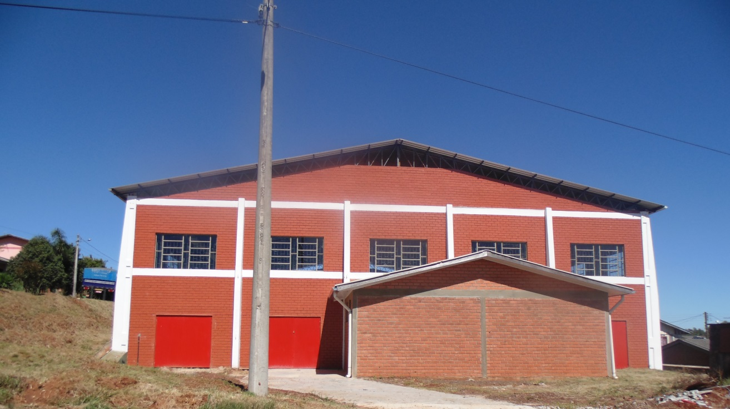

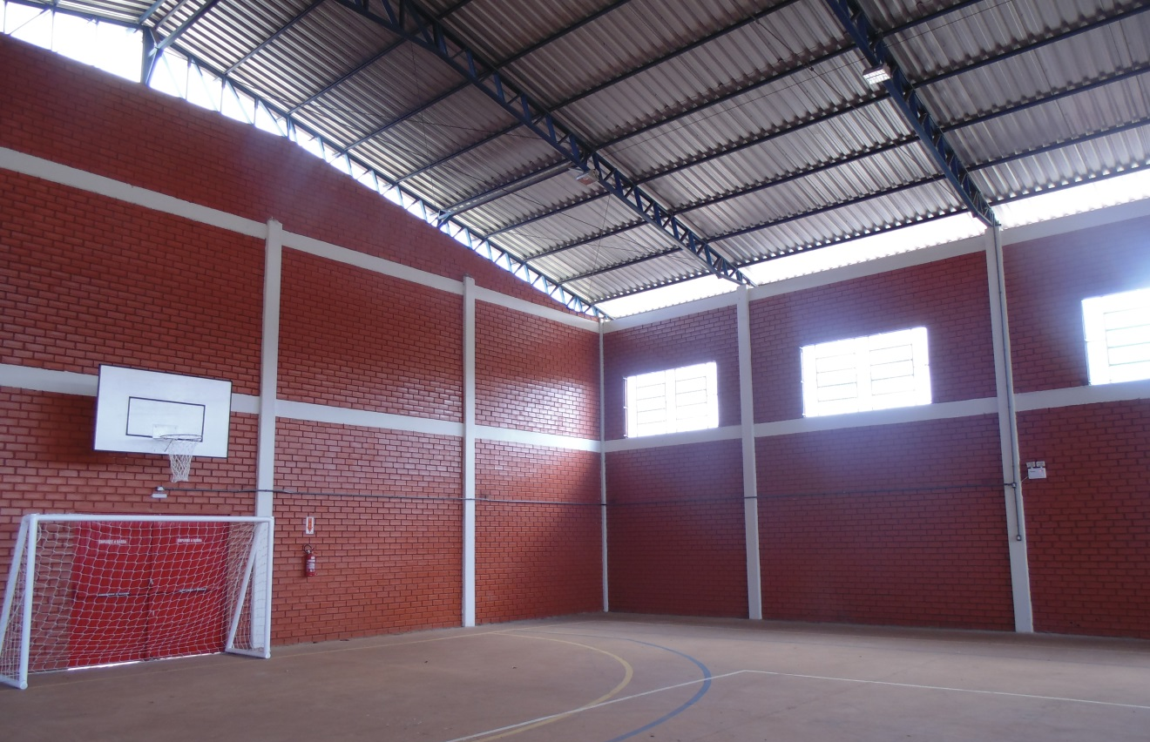
Data
Novembro/2017

_______________________________________
Nome e Assinatura

